ASSUNTO :. INDICO AO EXMO SENHOR PREFEITO LUIS GUSTAVO DE ANTUNES STUPP JUNTO AO DEPARTAMENTO COMPETENTE QUE REALIZE REFORMAS E COBERTURA DA QUADRA NA EMEB NELSON NEVES DE SOUZA, NA VILA DIAS.

DESPACHO

SALA DAS SESSÕES ____/____/_____

PRESIDENTE DA MESA

INDICAÇÃO Nº , DE 2013

SENHOR PRESIDENTE,
SENHORES VEREADORES,

INDICO ao Exmo Senhor Prefeito Municipal Luis Gustavo Antunes Stupp junto ao departamento competente que realize reformas e cobertura na quadra da EMEB Nelson Neves de Souza, na Vila Dias.

JUSTIFICATIVA

Em visita realizada na EMEB a pedido de uma mãe me foi apontado problemas estruturais, como rachaduras em um dos blocos, o que impede de se realizar aulas, pois, coloca em risco as crianças.
Outros problemas foram identificados como uso de pallet nos lavatórios dos banheiros devido a altura ser desproporcional a altura dos alunos.
Outro problema apontado foi a falta de cobertura na quadra esportiva.
Em anexo seguem fotos dos problemas apontados.

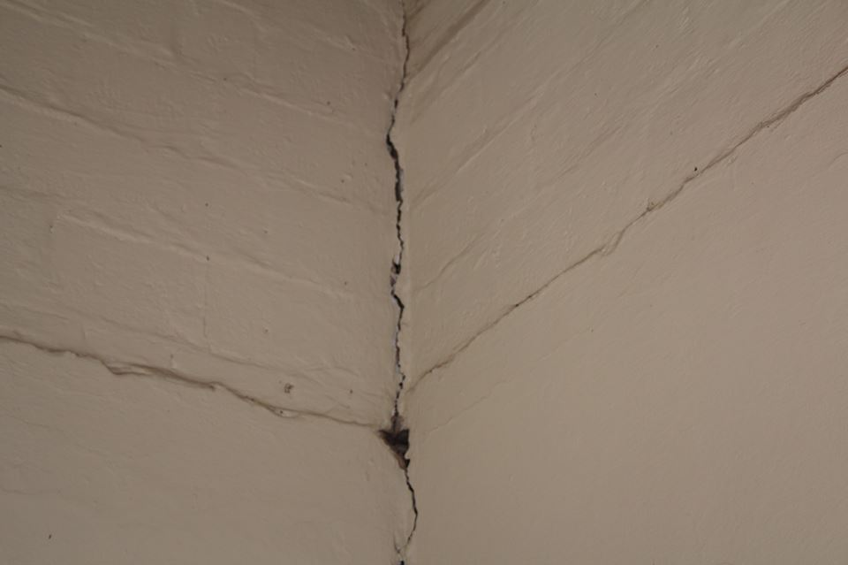
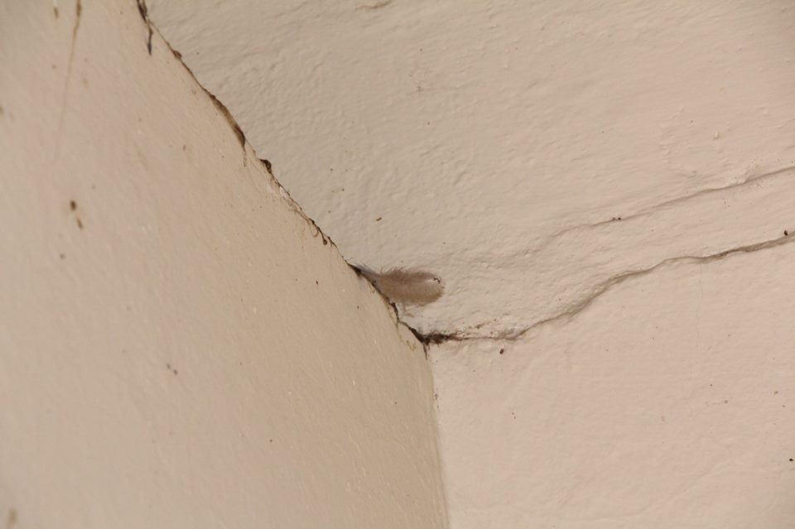
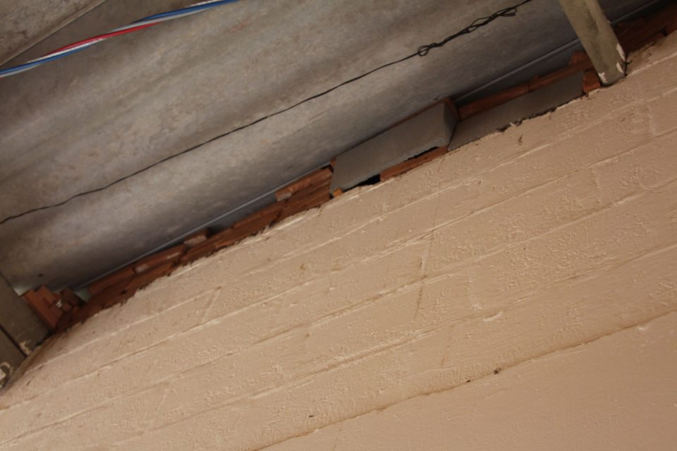
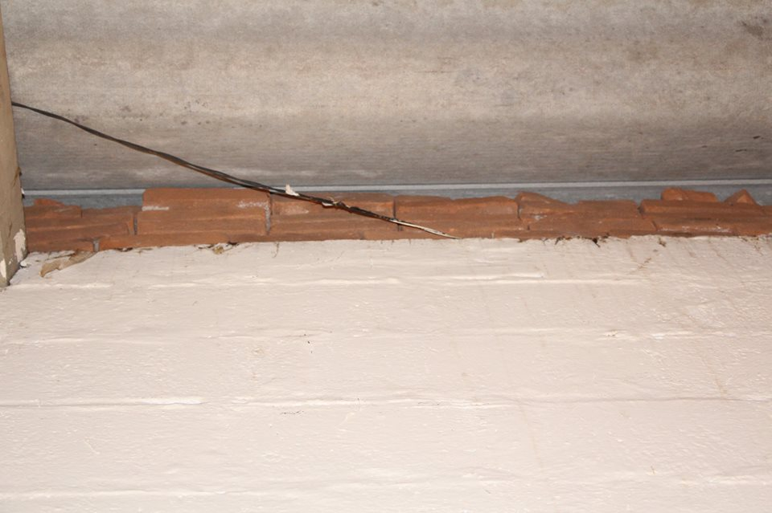
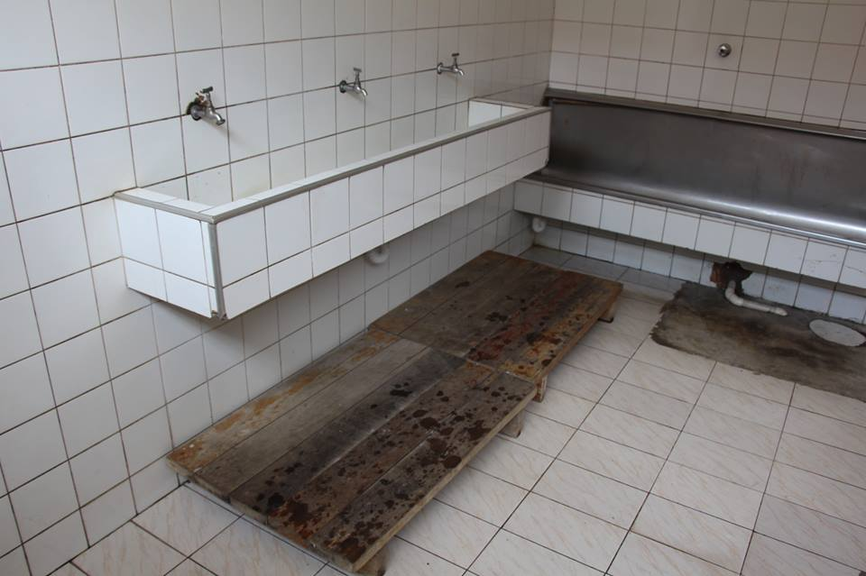
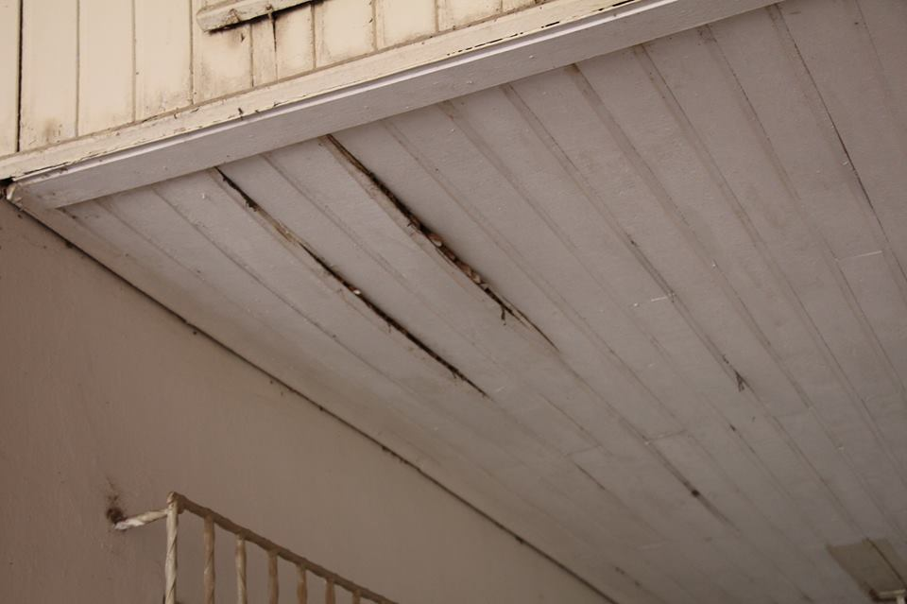
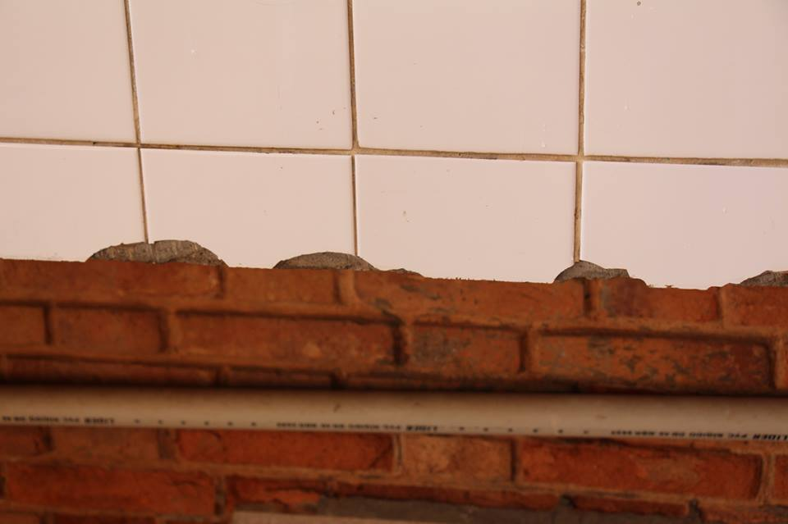
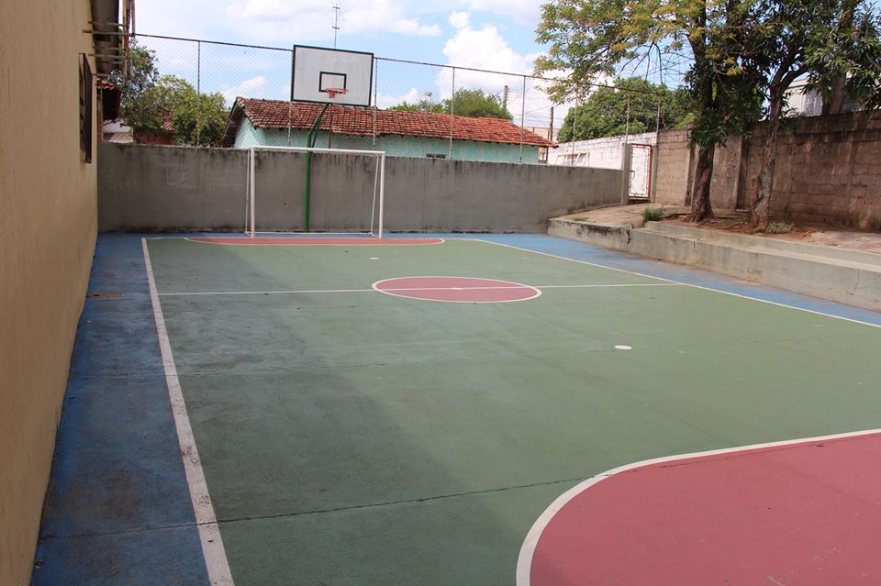
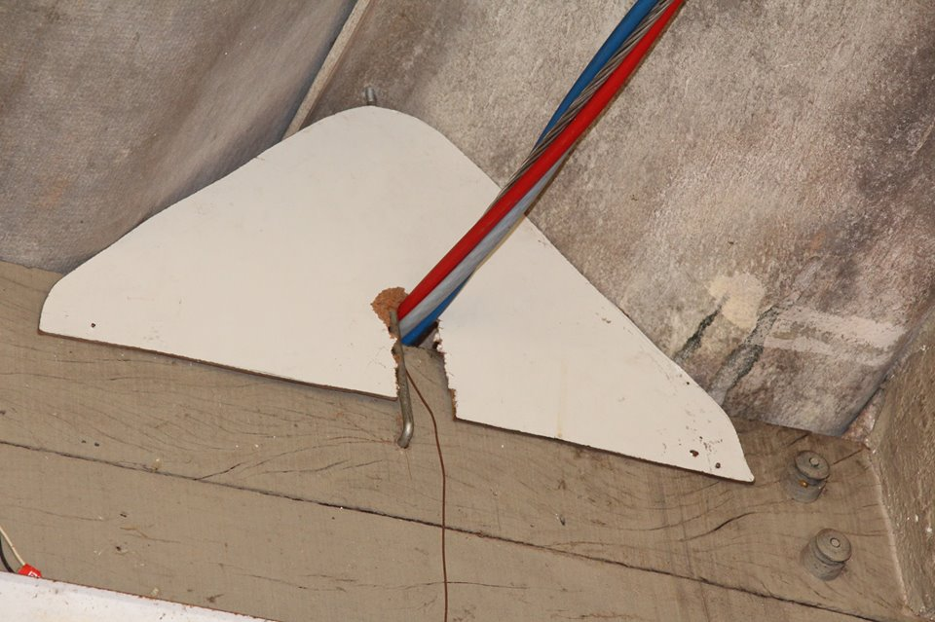
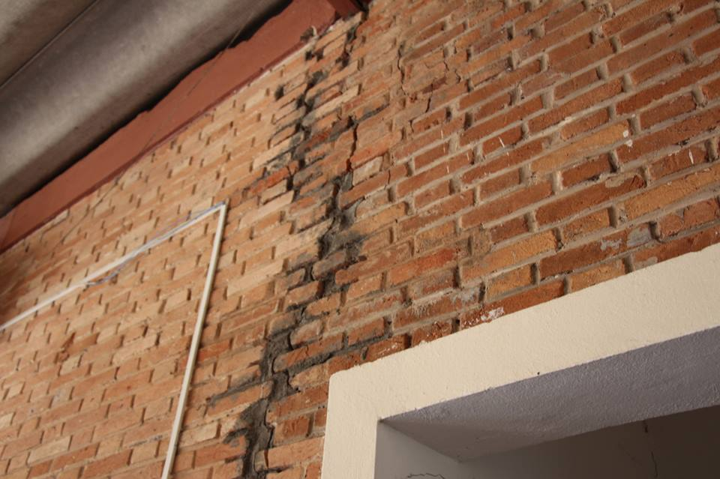

SALA DAS SESSÕES “VEREADOR SANTO RÓTOLLI”, aos 22 de Novembro de 2013

VEREADOR LUIS ROBERTO TAVARES

